МІНІСТЕРСТВО ОСВІТИ ТА НАУКИ УКРАЇНИ НАЦІОНАЛЬНИЙ ТЕХНІЧНИЙ УНІВЕРСИТЕТ УКРАЇНИ

“КИЇВСЬКИЙ ПОЛІТЕХНІЧНИЙ ІНСТИТУТ ІМЕНІ ІГОРЯ СІКОРСЬКОГО”

РАДІОТЕХНІЧНИЙ ФАКУЛЬТЕТ

Кафедра радіотехнічних систем

ЗВІТ ПРО ЛАБОРАТОРНУ РОБОТУ № 3

РОЗВ'ЯЗАННЯ НЕЛІНІЙНИХ РІВНЯНЬ з дисципліни “ОСНОВИ ПРОГРАМУВАННЯ ТА АЛГОРИТМИ”

Варіант 16

Студент: Марчук В.В.

Група: РС-п11

Виклаладач: Катін П. Ю.

Київ

КПІ ім. Ігоря Сікорського

2021

Мета: розробка програми розв’язання нелінійних рівнянь

Блок-схема програми

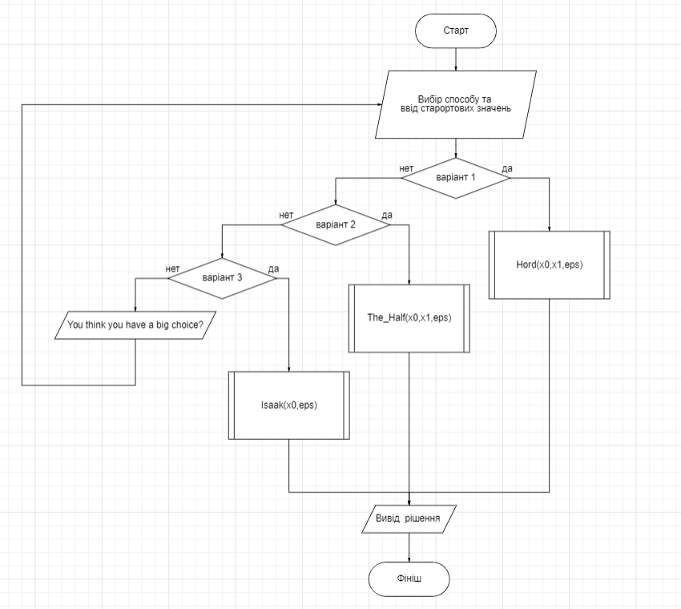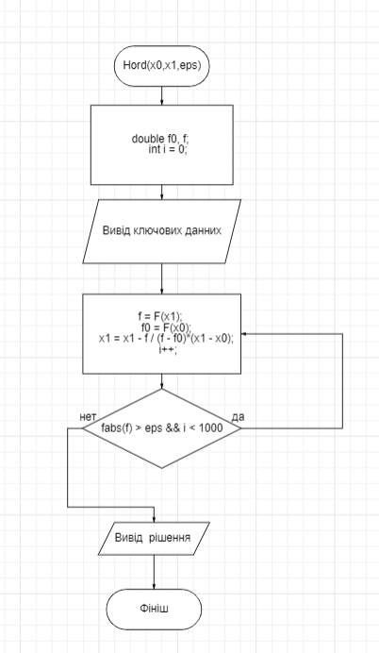

Ключові моменти програми

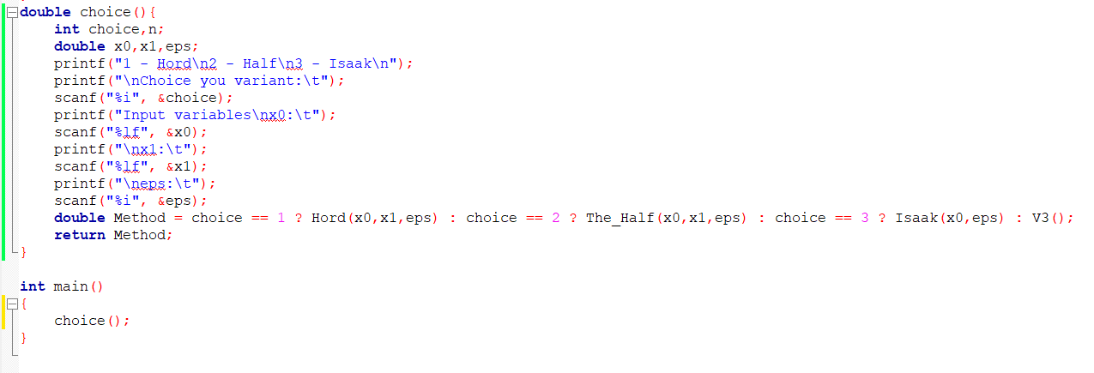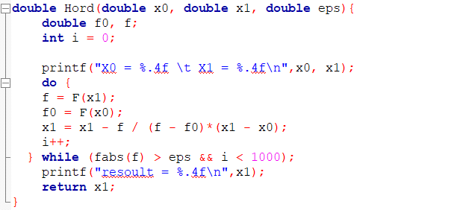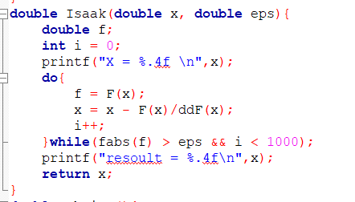

Демонстрація роботи

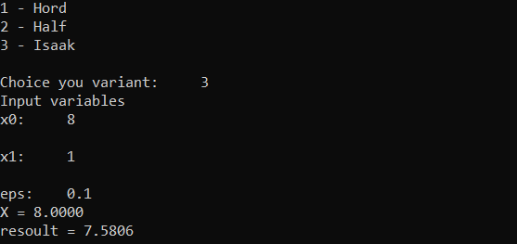

Рис 2.1 виконання програми

1. Висновок: : розробив програму розв’язання нелінійних рівнянь